Señores Unitec.

Buenas tardes.

Cordial saludo.

Si bien sabemos que desde el día sábado la plataforma y campus virtual se encuentran completamente caído, por lo que se me hizo imposible terminar de realizar las entregas para la semana 2 (quiz y taller).
No obstante, el día viernes, aunque alcancé a realizar el quiz de la materia de inglés v, el quiz de la materia psicometría se encontraba sin las suficientes preguntas para su realización, por lo cual me comuniqué directamente con la docente (el día viernes 14) sin embargo no obtuve respuesta, al ingresar a la plataforma el día sábado intenté enviar mesas de ayuda (la cual no funcionaba) y tampoco el campus virtual para realizar las entregas, por ser fin de semana con puente festivo la comunicación vía telefónica también era imposible.

Por lo que solicito amablemente que:
- se extiendan las fechas de entrega de los quiz de la semana 2 y de ser posible las entregas de la semana 3.
- además de esto, solicito que se tenga en consideración tener una persona quien tenga los recursos necesarios para la ayuda en solicitudes los fines de semana para los estudiantes virtuales (ya que es en estas fechas donde tenemos la mayoría de las actividades evaluativas) y ya que los docentes no se encuentran disponibles para tal fin por ser fin de semana, lo más pertinente es poder tener a alguien quien esté al tanto de cualquier inconveniente o solicitud en estas fechas.
- solicito saber cuál es el tiempo máximo que tiene un docente para responder un correo o mensaje vía plataforma, ya que en algunas ocasiones se intenta comunicar con ellos, más sin embargo nunca o casi nunca se obtiene respuesta de ellos, desde el primer semestre he interpuesto quejas con respecto a este tema, y este semestre en el primer bloque tuve inconvenientes con errores de calificación en algunos exámenes (automáticos de la plataforma) y aunque le enviaba correos a los docentes comunicándoselos, la respuesta nunca llegaba; de igual forma en este bloque algunos de los docentes no se manifiestan hasta el día de la clase, lo que no tendría porqué ser, ya que cualquier día debería estar abierto (en horarios de semana) para la comunicación con ellos.
Adjunto comprobantes de los errores que tuve todo el fin de semana en la plataforma.
Comprobante de la notificación a la docente el día viernes (antes de los errores de la plataforma) para la corrección del quiz de la semana 2 de la materia de psicometría.
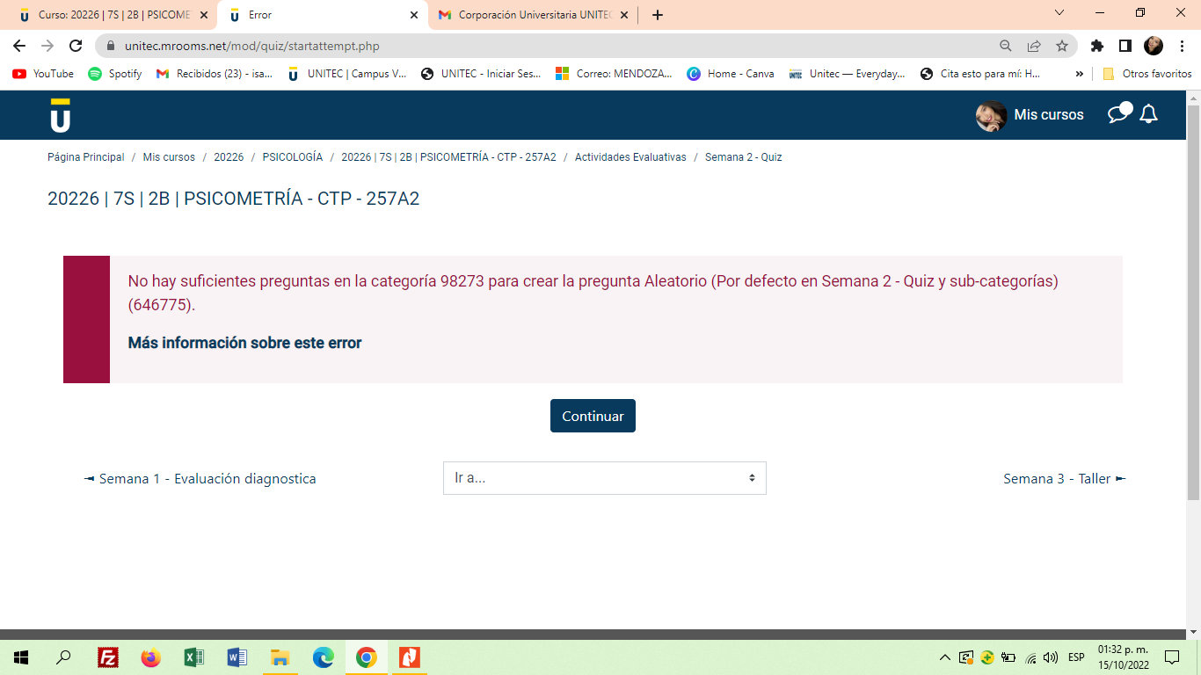Comprobante del mismo día (abajo se puede evidenciar la fecha) y el error que presentaba (solamente este quiz)
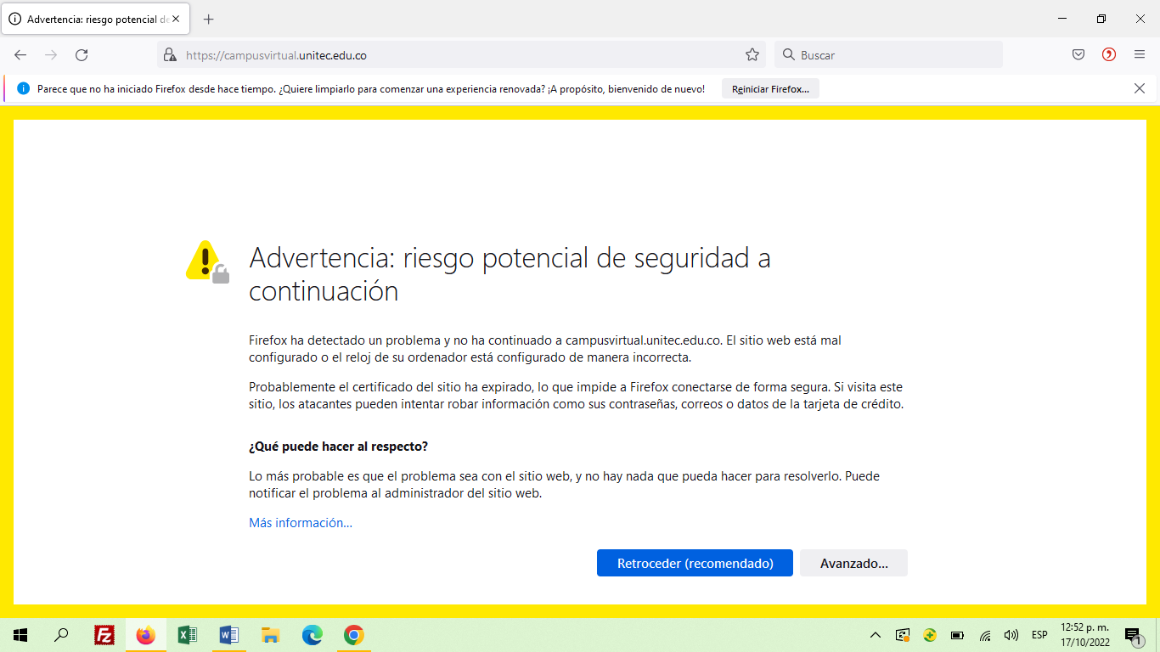 comprobantes a partir del día sábado hasta el lunes festivo
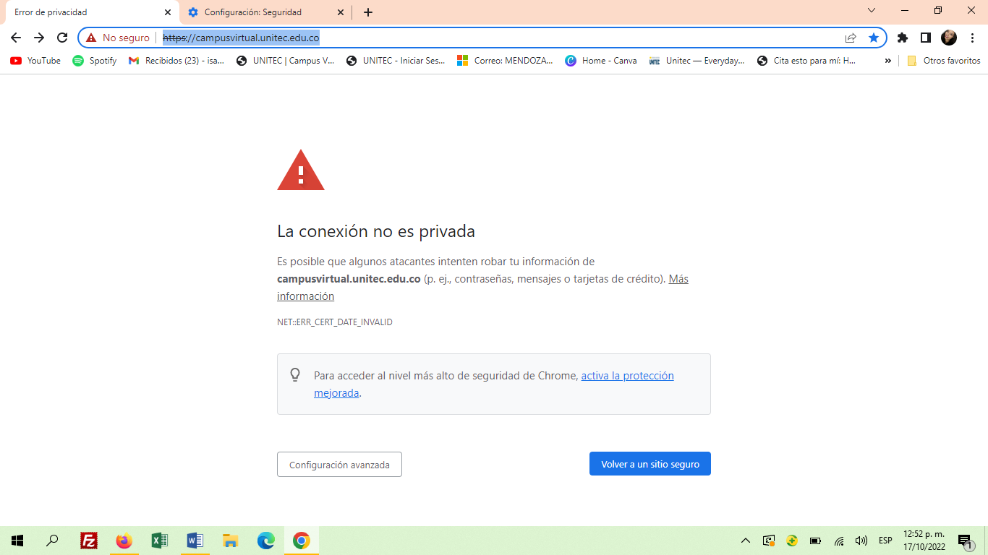

Agradezco la ayuda prestada.
Att. Isabelly Mendoza Aguilar
Estudiante de psicología virtual.

